

**Муниципальное образование**

**Сельское поселение Сентябрьский**

**Нефтеюганский район**

**Ханты-Мансийский автономный округ – Югра**

**СОВЕТ ДЕПУТАТОВ**

**СЕЛЬСКОГО ПОСЕЛЕНИЯ СЕНТЯБРЬСКИЙ**

**РЕШЕНИЕ**

|  |  |  |
| --- | --- | --- |
| 21.03.2019 | № | 36 |

п. Сентябрьский

Об определении границ прилегающих к некоторым организациям и объектам территорий, на которых не допускается розничная продажа

алкогольной продукции на территории сельского поселения Сентябрьский

В соответствии со ст. 16 Федерального закона от 22.11.1995 № 171-ФЗ «О государственном регулировании производства и оборота этилового спирта, алкогольной и спиртосодержащей продукции и об ограничении потребления (распития) алкогольной продукции», постановлением Правительства Российской Федерации от 27.12.2012 № 1425 «Об определении органами государственной власти субъектов Российской Федерации мест массового скопления граждан и мест нахождения источников повышенной опасности, в которых не допускается розничная продажа алкогольной продукции, а также определении органами местного самоуправления границ прилегающих к некоторым организациям и объектам территорий, на которых не допускается розничная продажа алкогольной продукции»,ст. 5 Закона Ханты-Мансийского автономного округа – Югры от 16.06.2016 № 46-оз «О регулировании отдельных вопросов в области оборота этилового спирта, алкогольной и спиртосодержащей продукции в Ханты-Мансийском автономном округе – Югре,

Совет депутатов сельского поселения Сентябрьский р е ш и л:

1. Определить границы прилегающих территорий к детским, образовательным, медицинским организациям, объектам спорта, на которых не допускается розничная продажа алкогольной продукции согласно приложению 1.

2. Утвердить:

2.1. Схемы границ прилегающих территорий для каждой организации и (или) объекта согласно приложению 2;

2.2. Правила определения органами местного самоуправления сельского поселения Сентябрьский границ прилегающих к некоторым организациям и объектам территорий, на которых не допускается розничная продажа алкогольной продукции согласно приложению 3.

3. Признать утратившим силу решение Совета депутатов сельского поселения Сентябрьский от 23.05.2013 № 278 «Об определении границ прилегающих к некоторым организациям и объектам территорий, на которых не допускается розничная продажа алкогольной продукции на территории сельского поселения Сентябрьский».

4. Настоящее решение подлежит официальному опубликованию (обнародованию) в бюллетене «Сентябрьский вестник» и размещению на официальном сайте органов местного самоуправления сельского поселения Сентябрьский.

5. Настоящее решение вступает в силу после его официального опубликования (обнародования).

Глава поселения А.В.Светлаков

|  |  |
| --- | --- |
|  | Приложение 1 к  решению Совета депутатов  сельского поселения Сентябрьский  от 21.023.2019 № 36 |

ПЕРЕЧЕНЬ

организаций и объектов, на прилегающих территориях к которым,

не допускается розничная продажа алкогольной продукции

|  |  |  |
| --- | --- | --- |
| № п/п | Наименование | Почтовый адрес учреждения |

Детские, образовательные, медицинские организации и объекты спорта

|  |  |  |
| --- | --- | --- |
| 1. | Нефтеюганское районное муниципальное дошкольное общеобразовательное бюджетное учреждение Детский сад "Солнышко" | 628330Ханты-Мансийский автономный округ - Югра, Нефтеюганский р-н,  п. Сентябрьский, здание 66 |
| 2. | Нефтеюганское районное муниципальное общеобразовательное бюджетное учреждение "Сентябрьская средняя общеобразовательная школа" | 628330 Ханты-Мансийский автономный округ - Югра, Нефтеюганский р-н,  п. Сентябрьский, здание 65 |
| 3. | Бюджетное учреждение Ханты-Мансийского автономного округа - Югры «Нефтеюганская районная больница» амбулатория п.Сентябрьский | 628330 Ханты-Мансийский автономный округ - Югра, Нефтеюганский р-н,  п. Сентябрьский, здание 56 |
| 4. | Дом культуры "Жемчужина Югры" структурное подразделение Нефтеюганского районного бюджетного учреждения творческое объединение "Культура" | 628330 Ханты-Мансийский автономный округ - Югра, Нефтеюганский р-н,  п. Сентябрьский, здание 66 а |
| 5. | Бюджетное учреждение Нефтеюганского района физкультурно-оздоровительное объединение "Атлант", спортивный комплекс п.Сентябрьский | 628330 Ханты-Мансийский автономный округ - Югра, Нефтеюганский р-н,  п. Сентябрьский, здание 64 |

|  |
| --- |
| Приложение 2 к  решению Совета депутатов  сельского поселения Сентябрьский  от 21.03.2019 № 36 |

СХЕМЫ

границ прилегающих территории, на которых не допускается

розничная продажа алкогольной продукции

1. Нефтеюганское районное муниципальное дошкольное общеобразовательное бюджетное учреждение Детский сад "Солнышко", расположенное по адресу:

Ханты-Мансийский автономный округ - Югра, Нефтеюганский район,

п. Сентябрьский, здание № 66

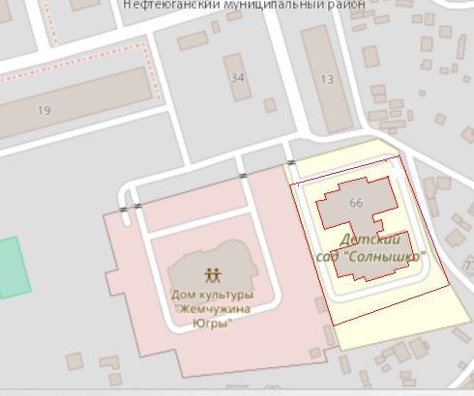

Условные обозначения:

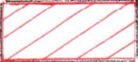 - границы прилегающей территории устанавливаются 30 метров.

2. Нефтеюганское районное муниципальное общеобразовательное бюджетное учреждение "Сентябрьская средняя общеобразовательная школа",

расположенное по адресу:

Ханты-Мансийский автономный округ - Югра, Нефтеюганский район,

п. Сентябрьский, здание 65

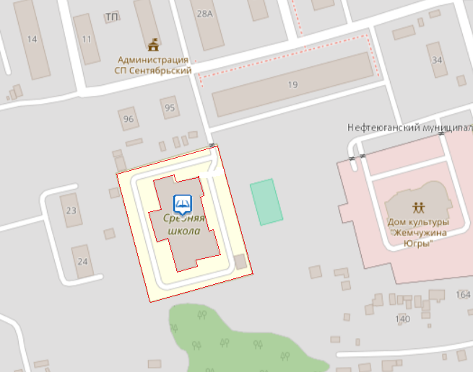

Условные обозначения:

 - границы прилегающей территории устанавливаются 30 метров.

3. Бюджетное учреждение Ханты-Мансийского автономного округа - Югры «Нефтеюганская районная больница» амбулатория п.Сентябрьский, расположенная по адресу: Ханты-Мансийский автономный округ - Югра, Нефтеюганский район, п. Сентябрьский, здание 56

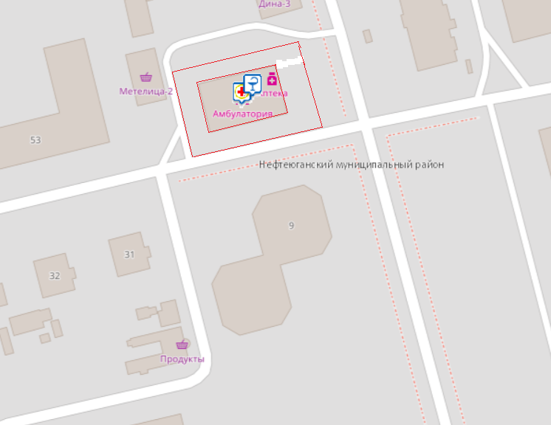

Условные обозначения:

 - границы прилегающей территории устанавливаются 30 метров.

4. Дом культуры "Жемчужина Югры" структурное подразделение Нефтеюганского районного бюджетного учреждения творческое объединение "Культура" расположенный по адресу: Ханты-Мансийский автономный округ - Югра, Нефтеюганский район Нефтеюганский район, п. Сентябрьский, здание 66 а

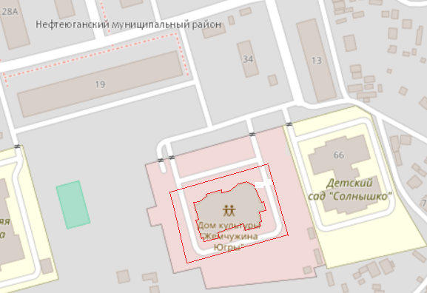

Условные обозначения:

 - границы прилегающей территории устанавливаются 30 метров.

5. Бюджетное учреждение Нефтеюганского района физкультурно-оздоровительное объединение "Атлант" спортивный комплекс п.Сентябрьский, расположенный по адресу: Ханты-Мансийский автономный округ - Югра, Нефтеюганский район, п. Сентябрьский, здание 64

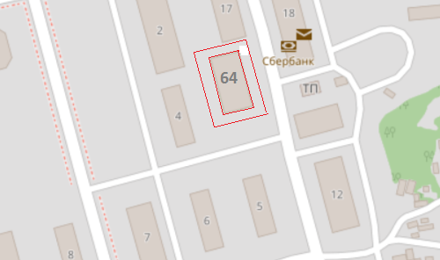

Условные обозначения:

 - границы прилегающей территории устанавливаются 30 метров.

|  |  |
| --- | --- |
|  | Приложение 3 к  решению Совета депутатов  сельского поселения Сентябрьский  от 21.03.2019 № 36 |

ПРАВИЛА

определения органами местного самоуправления сельского поселения

границ прилегающих к некоторым организациям и объектам

территорий, на которых не допускается розничная

продажа алкогольной продукции

1. Настоящие Правила устанавливают порядок определения органами местного самоуправления сельского поселения Сентябрьский границ прилегающих к некоторым организациям и объектам территорий, на которых не допускается розничная продажа алкогольной продукции (далее Правила).

2. Розничная продажа алкогольной продукции не допускается на территориях, прилегающих:

а) к детским, образовательным, медицинским организациям и объектам спорта;

б) к оптовым и розничным рынкам, вокзалам и иным местам скопления граждан и местам нахождения источников повышенной опасности, определенным органами государственной власти субъектов Российской Федерации.

3. В настоящих Правилах используются следующие понятия:

Прилегающая территория – это территория, прилегающая к некоторым зданиям и объектам, указанным в приложении 1 к настоящему постановлению, включающая обособленную территорию (при наличии таковой) и дополнительную территорию.

Обособленная территория - территория, границы которой обозначены ограждениями (объектами искусственного происхождения), прилегающая к зданию (строению, сооружению) в котором расположены организации и объекты, указанные в приложении 2 к настоящему постановлению. При отсутствии ограждения (объектов искусственного ограждения) под обособленной территорией в целях настоящих Правил понимается земельный участок, сформированный и предоставленный в установленном законодательством порядке.

Дополнительная территория - это территория, прилегающая к границам или ограждениям земельных участков, способ расчета расстояний, которой определяется органами местного самоуправления сельского поселения Сентябрьский.

Детские организации – организации, осуществляющие деятельность по дошкольному и начальному общему образованию (по Общероссийскому классификатору видов экономической деятельности код 80.1, кроме кода 80.10.3).

Образовательные организации – организации, определенные в соответствии с Законом Российской Федерации «Об образовании» и имеющие лицензию на осуществление образовательной деятельности.

Медицинские организации – юридические лица независимо от организационно - правовой формы, индивидуальные предприниматели, осуществляющие медицинскую деятельность на основании лицензии, выданной в порядке, установленном законодательством Российской Федерации (Федеральный закон от 21.11.2011 № 323-ФЗ (ред. от 25.06.2012) «Об основах охраны здоровья граждан в Российской Федерации).

Объект спорта – объект недвижимости имущества или комплексы недвижимого имущества, специально предназначенные для проведения физкультурных мероприятий и (или) спортивных мероприятий, в том числе спортивные сооружения (Федеральный закон от 04.12.2007 № 329-ФЗ (ред. от 25.12.2012) «О физической культуре и спорте в Российской Федерации»).

Стационарный торговый объект – торговый объект, представляющий собой здание или часть здания, строения или часть строения, прочно связанные фундаментом такого здания, строения с землей и присоединенные к сетям инженерно-технического обеспечения, в котором осуществляется розничная продажа алкогольной продукции.

4. При наличии обособленной территории дополнительная территория определяется в метрах по всему периметру границ обособленной территории.

5. В случае отсутствия обособленной территории дополнительная территория определяется от входа для посетителей в здание (сооружение, строение) по радиусу в метрах.

6. Минимальное значение расстояния от организации и объектов до границ прилегающей территории, на которых не допускается розничная продажа алкогольной продукции, устанавливается – 30 метров.